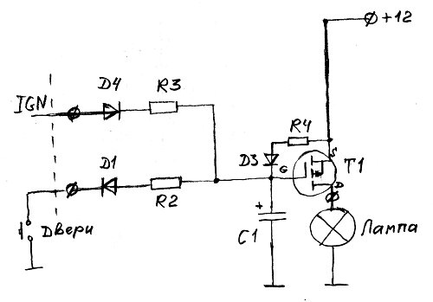

T1 - транзистор MOSFET p-канальный. На не менее чем 14.4\*3А (макс. Ток через лампу) 45Вт. 35+В, 3+А.

С1 - конденсатор 10 мкФ. Желательно хорошего качества, с напряжением не ниже 35 Вольт (чтобы утечка была поменьше).

D1, D3, D4 - любые маломощные диоды. Ток в тех цепях будет очень маленький

Все резисторы самые маленькие, какие найдете. У меня 0,125 Вт  
R2 - Задает время зажигания лампы. Диапазон от 150 Ом до 30 кОм и больше. У меня 10 кОм. При замыкании концевика (открытии двери) R2 своим маленьким номиналом перетягивает С1 к земле, куда он разряжается (время разрядки и зависит от номинала R2: T = RC => 10K\*10u = 0.1 сек) и затвор подтягивается к земле, тем самым подключая его к обратному напряжению Uзи -> Т1 открывается, лампа зажигается по мере разрядки С1.   
R3 - задает время паузы при заведенном двигателе. От 47 до 100 кОм. У меня 56 кОм. Время около 1 сек.   
R4 - задает время паузы при незаведенном двигателе. У меня 1 МОм. Время паузы 12 сек, плавного погашения еще 2 сек. 700К? Чтобы было 7сек

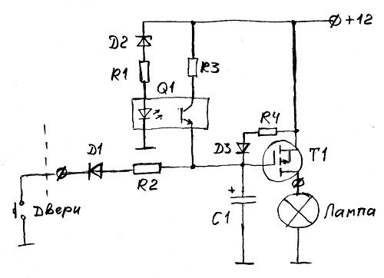

R1 - Этим резистором можно в небольших пределах подстроить пороговое напряжение между заведенным двигателем и незаведенным. Допустимый диапазон от 100 Ом до 3 кОм. У меня 300 Ом.

D2 - стабилитрон на 13 Вольт. BZX55C 13V

Q1 - любой транзисторный оптрон. Их немерянное разнообразие. Я использовал Sharp PC123